# FECC (Federation of European Carnival Cities).

https://carnivalcities.net

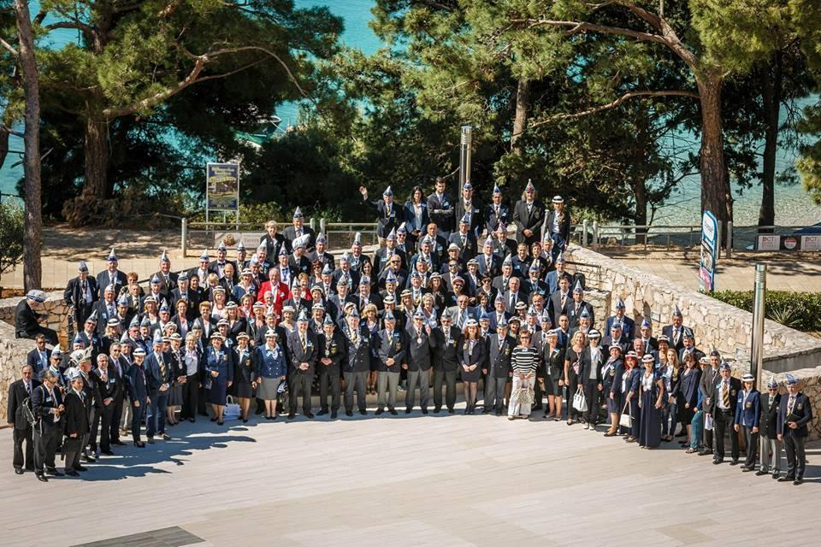Fédération des Citées Carnavalesques Européennes (FCCE en Français) est une association internationale de carnaval à but non lucratif qui compte plus de 500 membres regroupant des organisations de carnaval dans 35 pays. Ses membres proviennent d’Europe orientale et occidentale, d’Amérique, d’Afrique et des Caraïbes.

Notre congrès à Bol Brac (Croatie) en 2015

## Informations historiques.

Cela remonte à l'année 1975, à l'occasion du 700e anniversaire de la ville d'Amsterdam.

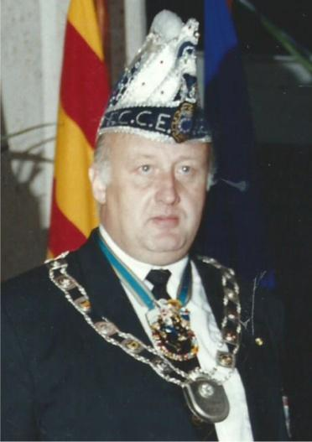L’association de carnaval «Amstelpieren & Brokkerijders», dirigée par Henry van der Kroon (+2018), avait déjà osé ​​organiser en novembre 1975 au centre de congrès RAI d'Amsterdam une réunion internationale spectaculaire de Princes carnaval.

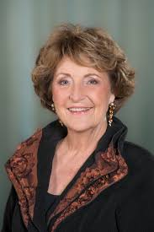Cela a pu être financé avec la coopération du monde des affaires d'Amsterdam, du conseil municipal mais aussi grâce au travail diligent des associations de carnaval.

Parmi les invités se trouvait Son Altesse Royale la princesse Margriet des Pays-Bas, ainsi que des diplomates et des dignitaires du Brésil, d'Italie, de Grèce, d'Allemagne et de Belgique, des associations de carnaval telles que «Het Heilig Wammes» de Maaseik (B), communauté du parti de Hasselt (B), «Stadsgarde» d'Aachen (D), «Tempeleers» de Maastricht, etc. Un total de 4 500 participants.

Cet événement international unique a été le début d'un échange exubérant qui s'est poursuivi jusqu'en 1980. Il a ensuite été décidé d'organiser une réunion à l'étranger, plus précisément à Patras. Cette étape est maintenant considérée comme la création de la FECC. En fait, on pourrait qualifier 1975 d’année de fondation, mais le nom FECC n’était pas encore connu à cette époque.

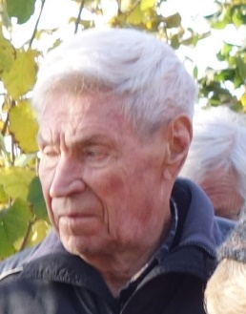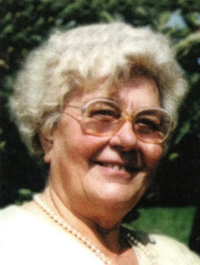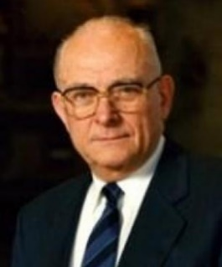Dans les années 1980 à 1986, les réunions étaient plus récréatives, avec des rencontres entre les cultures grecques et Europe du nord, mais en 1986 à KOS la nécessité de réglementations et d'adhésions s’est fait sentir et les bases ont été jetées. L’initiative de la réunion supplémentaire à l’hôtel Prince de Liège de Bruxelles, automne 1986, et de la réunion annuelle à Malte en 1987, a incité les Belges Vansina, Bourgmestre de Leuven (+2018), Baumans, Rega (+2018) et Van Doorslaer à prendre l’initiative de mettre en place une section nationale en Belgique. C'était unique, car aucun autre pays FECC n'avait pensé à cela. Vansina a été le premier président national à être élu. Grâce à son influence en tant que Bourgmestre de la ville de Louvain et avec l’aide de son secrétaire, beaucoup pouvait être accompli.

En 1988, l'exemple fut suivi par les Pays-Bas et le Luxembourg. La Commission nationale du carnaval de Malte a suivi en 1989 avec sa propre forme de section, tandis que Jürgen Schmidt a également formé une section en Allemagne la même année à Bad Ems.

En mai 2004, lors du 24e congrès tenu à Pernik, en Bulgarie,l’association a changé le nom  «  Fondation » à la majorité des voix Fondation est devenu la Fédération (des villes européennes du carnaval).

Les principaux objectifs de la FECC sont

* de mettre en relation les villes du carnaval en partageant des idées et des points de vue sur les carnavals, qu’ils soient traditionnels ou nouveaux.
* L’association recueille et conserve la connaissance des coutumes et des traditions du carnaval à travers le monde.
* Il promeut les événements et les expositions de carnaval sans jamais perdre de vue une identité nationale appropriée.
* La FECC encourage également la participation des jeunes aux activités du carnaval et encourage les programmes d'échanges culturels entre les États membres. Parce que CARNIVAL n’est pas seulement un phénomène culturel, c’est aussi une industrie touristique et mondiale.
* La FECC collabore avec des villes et municipalités du carnaval ainsi que des offices de tourisme en Europe, mais également en Amérique du Nord, en Amérique du Sud et en Afrique. Elle a récemment intégré l’Asie.

Tout au long de l’année, le président international et d’autres membres du Conseil international, à l’invitation des hôtes intéressés, se rendent aux carnavals pour se renseigner sur les coutumes traditionnelles du carnaval

Les membres de la FECC sont les villes, organisations, associations et individus impliqués dans l'organisation de carnavals, mascarades, défilés de carnaval ou fêtes folkloriques traditionnelles qui représentent l'identité culturelle authentique de la région dont ils sont originaires.

## La FECC est ouverte à l'adhésion dans les catégories suivantes:

* A) organismes publics - villes et municipalités, organisations touristiques, institutions artistiques nationales, etc.
* B) organisations professionnelles et organisations non gouvernementales ayant des employés rémunérés
* C) organisations d’amateurs - associations, groupes, clubs, orchestres de carnaval, etc.
* D) membres individuels.

## La structure de la FECC comprend :

* **Assemblée générale internationale**
* **Présidium** - Conseil d’administration (composé des présidents ou représentants nationaux et sénateurs)
* **Conseil exécutif international** (mandat de 3 ans)
* **Comité de vérification** (élection annuelle).
* **Sénateurs** (conseillers), anciens membres éminents du Conseil d’administration international et personnalités publiques célèbres

# Members of the International Executive Committee - INTERNATIONAL BOARD

## The FECC Board 2018 - 2021

**Lars Algell:** President.

* Mail: lars.algell@gmail.com
* Mobile: +46 705344000
* Address: Stora Gatan 72, SE-193 30 Sigtuna, Sweden

**Josip Silov:** Vice President; chef du protocol.

* Mail: jsilov@gmail.com
* Mobile: +385 98 329325
* Address: Donji Zagon 2, 51251 Ledenice, Novi Vinodolski, Croatia.

**Marion Hirche:** Vice President,.

* Mail: Quentin.Hirche@gmx.de
* Residence in Cottbus, Germany

**Branko Brumen**: General secretary

* Mail: [fecc.gen.sec@gmail.com](mailto:fecc.gen.sec@gmail.com),
* residence in Ptuj, Slovenia.

**Alexander Cicimov**: General Treasurer,

* Mail: alexmkd954@gmail.com
* Phone: +38975339977
* Address: Sava Kovacevic 16, 2400 Strumica, North Macedonia

**Guy Van Der Eecken**: Web Designer, Communication and Administration,

* Mail: guyvde@gmail.com
* Mobile: +32 479 30 92 34 Phone: +32 410 59 66
* Address: Jan-Frans Willemstraat 48 / 2.1, B-1800 Vilvoorde, Belgium.

**Alesandar Vasovic**: Assessor of the International Board,

* residence in Belgrade, Serbia.
* Mail: [aleksandar@maslacak.net](mailto:aleksandar@maslacak.net)

CONVENTIONS:

Each FECC convention attracts the attention of senior state and local officials from participating countries:

1981, 1st Patras (Greece) - 17 participants

1982, 2. Syros (Greece) - 31 participants

1983, 3. Cephalonia / Zakynthos (Greece) - 66 participants

1984, 4. Samos (Greece) - 35 participants

1985, 5. Kos / Patmos (Greece) - 34 participants

1986, 6. Kalymnos / Leros (Greece) - 31 participants

1987, 7. Malta - 48 participants

1988, 8. Rep. Trinidad & Tobago and Barbados - 92 participants

1989, 9th Santa.Cruz de Tenerife (Spain) - 102 participants

1990, 10. Patras (Greece) - 130 participants

1991, 11. Rosas (Spain) - 132 participants

1992, 12. Aalborg (Denmark) - 131 participants

1993, 13. Curacao (Netherlands Antilles) - 156 participants

1994, 14. Norrkoping (Sweden) - 102 participants

1995, 15. Malta - 102 participants

1996, 16. Maribor / Ptuj (Slovenia) - 81 Participants

1997, 17. Aruba (Caribbean) - 116 participants

1998, 18. Strumica (Macedonia) - 78 participants

1999, 19. Dubrovnik (Croatia) -108 participants

2000, 20. Santa Cruz de Tenerife (Spain) - 229 participants

2001, 21. Saint Petersburg / Pskov (Russia) - 244 participants

2002, 22. Bukowina / Zakopane (Poland) - 184 participants

2003. 23. Ovar (Portugal) - 252 participants

2004, 24. Pernik (Bulgaria) - 132 participants

2005, 25. Nadur, Gozo (Malta) - 450 participants

2006. 26. Novi Vinodolski / Rijeka, Senj, Opatija (Croatia) - 320 participants

2007, 27. Sousse (Tunis) — 395 participant.

2008, 28. Ploermel (France)

2009, 29. Kotor / Budva, Tuzi (Montenegro) - 198 participants

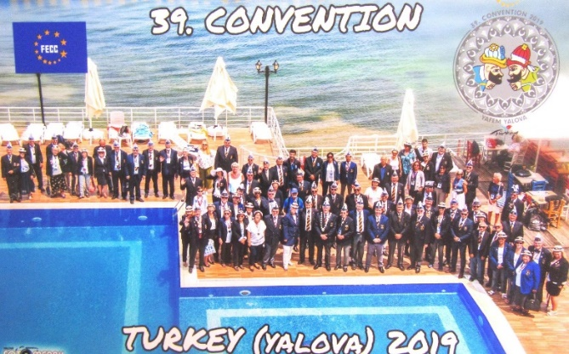2011, 31. Vrnjačka Banja/ Beograd, Požarevac (Srbija)

2012, 32. Prilep / Krusevo (Macedonia)

2013, P.O. Yambol / Sliven, Primorsko (Bugarska)

2014, 34. Limassol (Cyprus) - 118 participants

2015, 35. Bol Island Brac (Croatia) - 140 participants

2016, 36. Cottbus (Germany) -100 participants

2017, 37th Valletta in Malta - 150 participants

2018, 38. Sabac, Serbia - 168 participants

2019. – 39. Yalova, Turkey - 116 participants from 19 countries.

## La prochaine convention.

## Avantages de l'adhésion à la FECC

* C’est votre billet pour rentrer dans le plus grand réseau international de carnaval.
* Obtenez toujours des recommandations utiles pour participer à des carnavals dans le monde entier.
* La FECC vous conseille lors de l'organisation d'événements de carnaval dans votre ville ou lors de votre visite à des carnavals étrangers.
* Vous pouvez participer à tous les événements et conventions de la FECC.
* Vous pouvez organiser des événements FECC et promouvoir votre but.
* 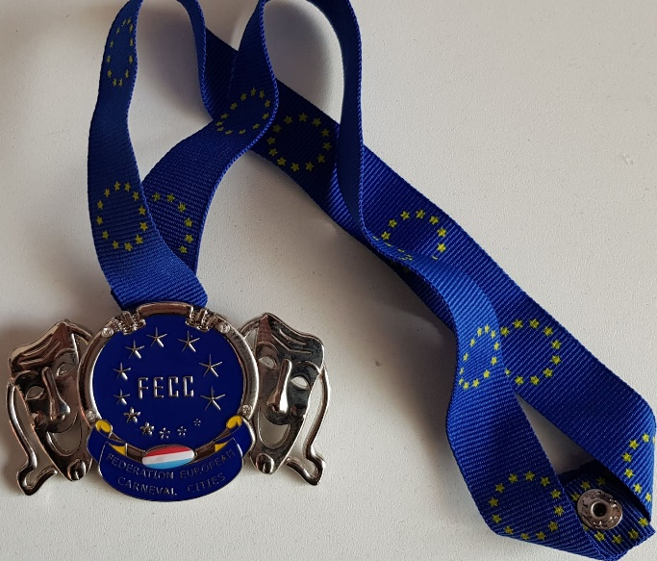Vous pouvez obtenir de l'aide pour échanger des programmes, des carnavals, des groupes, des groupe musicaux, etc.

## Code vestimentaire FECC Belgique.

La FECC Belgique a ajouté pour honorer ses membres « **The Mask of FECC**. »

Il est exécuté en trois versions.

1. The Silver Mask of FECC.
2. The Golden Mask of FECC.
3. The Golden Mask with brilliants of FECC.

**La version Argent :**

* Peut être acquise par chaque membre.
* Pour les groupes, 4 peuvent être acquises.
* Ils sont fournis nominativement accompagnés d’une charte.

**La version OR.**

* Est destinée aux responsables de groupe qui sont membres depuis au moins 3 ans.
* Il peut être demandé par le porteur après les 3 ans.
* Il est fourni nominativement accompagné d’une chartre.

**La version Or + Brillants.**

* Peut être demandée par le groupe pour le porteur d’un masque d’or depuis 3 ans.
* 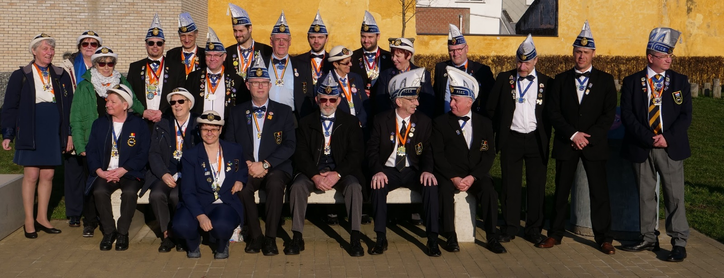Le Conseil d’administration de la FECC peut l’attribuer à des personnes grandement méritantes du carnaval.
* .

**Comment le Masque est-il porté ?**

Il est porté en dessous du col de chemise avec un nœud papillon bleu marine. Ceux qui ont un nœud papillon de leur organisation mais d’une autre couleur ne doivent pas acquérir un nouveau.

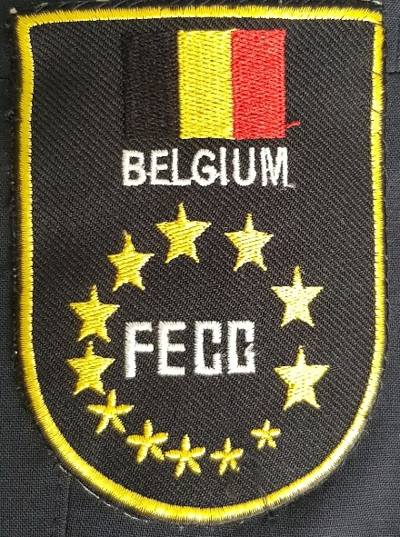Les nœuds papillons sont disponibles chez nous aux prix de 10€.

## Le Costume.

Pantalon gris et veste bleu-foncée pour les hommes, le badge FECC avec le drapeau national sur la pochette.

Pour les dames ensemble bleu foncé ou avec pantalon ou jupe grise, plus le badge FECC avec le drapeau national en haut à gauche.

## Chapeau.

Homme : voir ci-dessus avec écusson national.

Dame : rond voir ci-dessus, avec écusson national.

## Remarque.

En international, la cravate est portée mais elle est cachée par les médailles et colliers, s’use et se salit très vite et différentes versions ont existé, actuellement elle n’est disponible qu’auprès d’Alexandre Cicimov c’est pourquoi nous avons porté notre choix sur le nœud papillon beaucoup plus adapté.

## Assemblée générale 2020.

### Elle se tiendra à l’hôtel [**Best Western Hotel Arlux**](https://fr.hotels.com/ho335477/?q-check-out=2020-01-12&FPQ=2&q-check-in=2020-01-11&WOE=7&WOD=6&q-room-0-children=0&pa=1&tab=description&JHR=1&q-room-0-adults=2&YGF=14&MGT=1&ZSX=0&SYE=3)Rue Lorraine, Arlon, B-6700, Belgique le samedi 18 janvier 2020 à 10h. Un café de bienvenue vous y attendra, suivi de la réunion. Pour ceux qui le désirent un repas sera servi : Apéro - verrines – choix entre deux menus poisson ou gibier – 2 verres de vin ou bière – dessert- café au prix de 46€. Certains souhaiteront peut -être d’y passer une nuit, dans ce cas téléphonez en direct (pas via internet) au 063 23 22 11. La convocation suivra.

## Evènements.

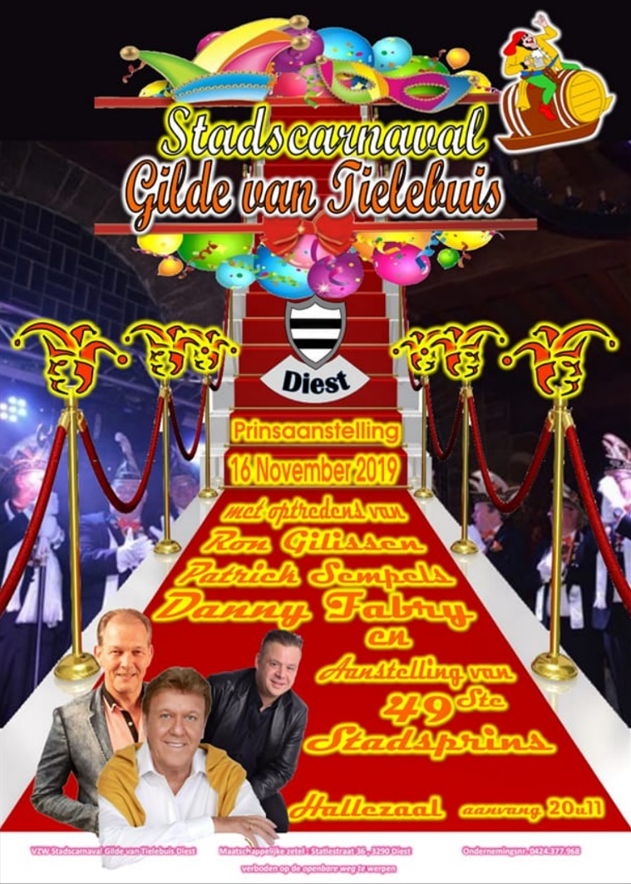

* 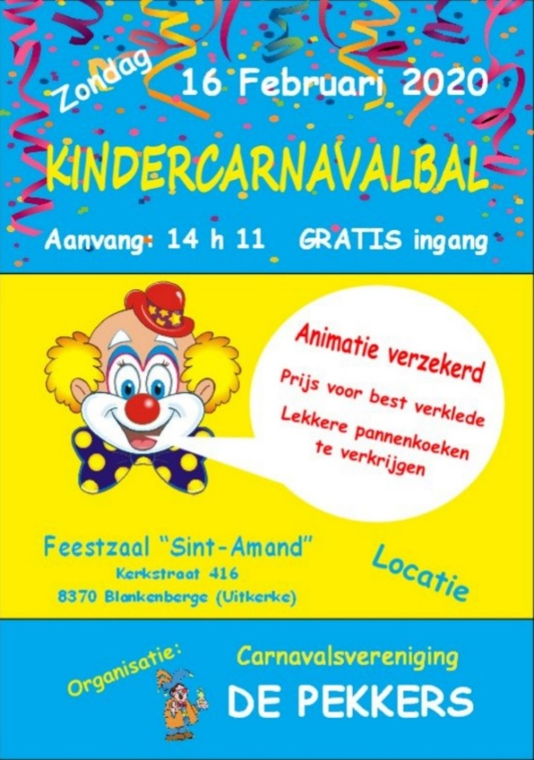4 January 2020 Bal of the Lappiedollers (Utrecht, The Netherland)
* 17/01 – 26/02/2020 Riječki Karneval
* 19/01 – 29/03/2020 [Carnival of Limoux.](https://carnivalcities.net/countries/france/membres-f-e-c-c-de-france/carnaval-de-limoux/programme-du-carnaval-de-limoux/) (France)
* 7-8 February carnival of Monte Video (Urugay)
* 15 -25 February 2020 60. International Carnival Festival Kurentovanje, [Ptuj, Slovenia.](https://carnivalcities.net/accueil/40th-convention-in-ptuj/)
* February 15: Ethnographic procession.
* February 23: Carnival parade.
* 22 February 2020 International Carnival [**PUST** **ŠOŠTANJSKI**](https://carnivalcities.net/countries/slovenia/)**,**Šoštanj, Slovenia.
* 23 February 2020 carnival parades in Cottbus Germany
* 23 February 2020 carnival parades in Braunschweig Germany
* 23-24 February carnival of Rijeca.
* 25 February 2020 **[Pust Mozirski](https://carnivalcities.net/countries/slovenia/),**Mozirje**,**Slovenia.
* 25 February carnival of Vilvoorde.
* 29 February 2020 [**FAŠJENK DOBOVA**](https://carnivalcities.net/countries/slovenia/)**,**Dobova, Slovenia
* 29 February         [Strumica Carnival](https://carnivalcities.net/countries/macedonia/strumica-macedonia/) (2020) (Nord Mcedonia)
* 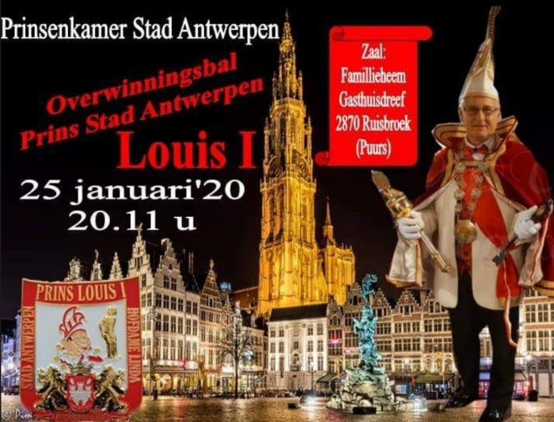7 mars 2020 [Leuven](https://carnivalcities.net/countries/belgium/groepen-groupe/de-pleziermakers-leuven/)(Belgium)
* 12-15 mars 2020 [Arlon.](https://carnivalcities.net/countries/belgium/groepen-groupe/arlon-carnaval/)(Belgium)
* 21-22 mars 2020 [La Roche en Ardenne](https://carnivalcities.net/countries/belgium/la-roche-en-ardenne/). (Belgium)
* 22 mars 2020  [Pétange (Luxembourg).](https://carnivalcities.net/countries/luxembourg/)
* 29 mars 2020 [Diest](https://carnivalcities.net/countries/belgium/diest/) (Belgium).
* 12 April 2020 Racovica Carnival. (Serbia)
* 10-16 September 2020 Carnival in BOL, ISLAND BRAČ, CROATIA
* ??? September 2020 Sabac (Serbia).

## Bonbons.

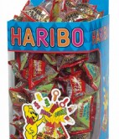Pour l’année 2020, Benoît Gilles un de nos membres propose de travailler avec une grande marque de bonbons à des prix avantageux : **HARIBO**.

Voici l’offre : - Oursons d’or : sachets 10 g, le carton de 600 pièces=>42,029 € TVAC

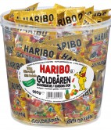- Pyramidos : sachets 10 g, le carton de 600 pièces=> 48,1452 € TVAC

- Super party sachets mixtes de 16 g, le carton de 300 sachets=> 42,68 € TVAC

Nous vous proposons ces petits sachets de bonbons HARIBO parce que nous pensons que ceux-ci permettront aux différents groupes, une certaine facilité et hygiène lors de nos carnavals. A la place de lancer des poignées de bonbons qui se cassent ou que personne ne ramasse, vous pourrez, de façon plus efficace, les distribuer et les lancer de façon mieux ciblée.

Je vous invite votre commande et de me la renvoyer à l’adresse MAIL :

[beneoit.gil@hotmail.com](mailto:beneoit.gil@hotmail.com) et à effectuer le paiement sur le compte **IBAN : BE69 4529 2268 0178** au nom de ...............  avec en communication : « le nom de votre groupe + le nombre de cartons commandés ».

La commande chez Haribo sera effectuée dès réception du virement. Nous prendrons contact avec vous par mail pour la livraison.

Les livraisons seront effectuées en fonction des dates de carnavals.

S’il y a plusieurs groupes de la même région merci de regrouper ceux-ci afin d'éviter des trajets inutiles.

Bien à vous, Benoît gilles